Smlouva o dodávce tepelné energie

podle § 76 odst. 3 zákona č. 458/2000 Sb., energetický zákon

Číslo smlouvy: …… 756 ………………..….……..
Smluvní strany
1.

Obchodní firma : S A T E Z A a.s.
se sídlem : xxxxxxxxxxxxx
xxxxxxxxxxxxxxx
xxxxxxxxxx
zastupuje : xxxxxxxxxxxxxxx
IČ : xxxxxxxxxxxx
DIČ : xxxxxxxxxxxxxxxxx
bankovní spojení : xxxxxxxxxxxxxxxxxx
číslo účtu : xxxxxxxxxxxxxxxxxxxxxxxxxxx
telefonní spojení : xxxxxxxxxxxxxx
E-mail : xxxxxxxxxxxxxxxxxxx
dat.schr. : xxxxxxxxxxxxxxxxxxx

Zaměstnanci pověření činností:
ve věcech obchodních : xxxxxxxxxxxxxxxx
ve věcech technických : xxxxxxxxxxxxxxxx
ve věcech ekonomických : xxxxxxxxxxxxxxxxxxxxxxxxxx

(dále jen „dodavatel“)

2.

Obchodní firma : Střední škola, Základní škola a Mateřská škola Šumperk, Hanácká 3

se sídlem : Hanácká 145/3, 787 01 Šumperk
Příspěvková organizace

zřizovatel : Olomoucká kraj
zastupuje : xxxxxxxxxxxxxxx

IČ : 49 58 97 68

číslo účtu : xxxxxxxxxxxxxxxxxxxxx
telefonní spojení : xxxxxxxxxxxxxx
E-mail : xxxxxxxxxxxxxxxxxxxxxxx
dat.schr. :

(dále jen „odběratel“)

Smluvní strany uzavřely podle zákona č.458/2000 Sb., o podmínkách podnikání a o výkonu státní správy v energetických odvětvích, ve znění pozdějších předpisů, zákona č.406/2000 Sb., o hospodaření energií, ve znění pozdějších předpisů a zákona č.526/1990 Sb., a podle vyhlášek č.194/2007 Sb., č.478/2006 Sb., a dále podle platných cenových rozhodnutí Energetického regulačního úřadu ( dále jen "ERÚ" ) tuto

smlouvu o dodávce tepelné energie.

I.
Předmět smlouvy

Předmětem této smlouvy je závazek dodavatele dodávat tepelnou energii ze svého nebo pronajatého zařízení do zúčtovací jednotky (dále jen ZJ) odběratele v souladu s touto smlouvou a závazek odběratele zaplatit za dodanou a odebranou tepelnou energii cenu za podmínek uvedených v této smlouvě (příloha č. 1, cenová doložka).

- Dodavatel se zavazuje, že bude vyrábět a dodávat tepelnou energii do ZJ odběratele v souladu s následnými ustanoveními této smlouvy. Plnění závazků, vyplývajících z této smlouvy na straně dodavatele končí na výstupu z tepelného zařízení příslušné ZJ odběratele (§ 76 zákona č. 458/2000 Sb.).

- Dodavatel bude zajišťovat opravy, servis, revize, prohlídky, měření emisí a sledovat náklady na provoz tepelných zdrojů.

- Odběratel se zavazuje, že bude dodávanou tepelnou energii odebírat a náklady na výrobu a rozvod tepelné energie bude dodavateli hradit v souladu s touto smlouvou.

II.
Charakter a pravidla dodávek tepelné energie

- Kvalitativní podmínky dodávek tepelné energie jsou určeny zákonem č.458/2000 Sb. §76 a §78 a dále vyhláškou č.194/2007 Sb.

- Podmínky podle čl. I. pro ZJ jsou určeny pro dodávku tepelné energie jako následující měřené hodnoty:
- teplota vody pro vytápění dodávaná ze zdroje tepla a měřena na tepelném zdroji. Závislost této hodnoty na vnější teplotě je součástí podmínek podle přílohy č. 5.
- teplota dodávané teplé vody 45 ºC – 60 ºC.

Hodnoty a jejich veličiny jsou uvedeny v přihláškách k odběru tepelné energie a souhrnně pro každou ZJ v příloze č. 2 této smlouvy.

- Dodavatel je oprávněn omezit nebo přerušit dodávky tepelné energie pouze za podmínek vymezených v § 76 odst. 4 energetického zákona.

- Odběratel se zavazuje upozornit dodavatele bez zbytečných odkladů na veškeré vzniklé závady na tepelném zařízení v objektu, popř. na změny, které by mohly mít vliv na průběh dodávek tepelné energie a na výši stanovených technických parametrů pro toto odběrné místo.

III.
Výše ceny a platební podmínky

- Dodavatel bude za dodávku tepla pro vytápění a dodávku teplé vody účtovat ceny podle platných cenových rozhodnutí ERÚ a podle zákona č. 458/2000 Sb. a prováděcích vyhlášek. Dodavatel bude náklady rozpočítávat na jednotlivé ZJ odběratele.

- Pro ústřední vytápění rozúčtuje dodavatel náklady podle množství tepla odebraného z tepelného zdroje do příslušné ZJ. Pokud se ve vytápěné ZJ nachází několik odběratelů a nelze zajistit měření odebraného tepla pro každého odběratele zvlášť, bude cena připadající na každého odběratele vypočtena podle poměru započitatelných podlahových ploch. Velikost podlahových ploch, připadajících v těchto případech na jednotlivé odběratele je uvedena v příloze č. 2. této smlouvy. Dodavatel zodpovídá za to, že velikosti ploch přihlášených jednotlivými odběrateli jsou včetně případných změn v průběhu platnosti této smlouvy
uváděny pravdivě a změny jsou uváděny do přílohy smlouvy neprodleně po jejich ohlášení. Případné neshody ve velikosti podlahových ploch, přihlášených jednotlivými odběrateli, řeší odběratelé mezi sebou navzájem.

- Předběžná cena tepelné energie je kalkulována a sjednána v souladu s platnými rozhodnutími Energetického regulačního úřadu k cenám teplené energie a v souladu se zákonem č. 526/1990 Sb., o cenách, ve znění pozdějších předpisů.

- Předběžná cena tepelné energie, termíny a způsob platby za odebranou tepelnou energii je obsahem přílohy č. 2 „Přihláška k odběru tepelné energie“. Předběžná cena tepelné energie slouží pro stanovení záloh na příslušný kalendářní rok.

- Dodavatel může v průběhu roku upravit výši předběžné ceny a následně i výši měsíčních záloh na základě změn cenových předpisů, nebo na základě změn v cenách vstupů. O změně předběžné ceny musí být vyhotovena a oboustranně písemně potvrzena nová „Přihláška k odběru tepelné energie“ – příloha č.2 a nový „Platební kalendář“ – příloha č. 3.

- Dodavatel se zavazuje zúčtovat dílčí platby (zálohy) a vystavit potřebné platební doklady řádně, včas a ve lhůtách dohodnutých v příloze č. 1 „Cenové ujednání“. Konečné vyúčtování za dodávku tepelné energie bude obsahovat náležitosti dle vyhlášky č. 70/2016 Sb.

- Odběratel se zavazuje zaplatit dodavateli za dodávku tepelné energie měsíční zálohy dle přílohy č. 3 „Platební kalendář“. Neuhradí-li odběratel dodavateli zálohy včas, je povinen uhradit dodavateli úrok z prodlení ve výši 0,05% z dlužné částky za každý den prodlení. Záloha je splatná vždy nejpozději do 15. dne příslušného měsíce.

- Odběratel si je vědom, že v případě nezaplacení dvou po sobě následujících plateb – záloh, dodavatel pozastaví dodávku tepelné energie do doby úhrady.

- Odběratel se zavazuje platit dodavateli za dodávku tepelné energie na výše uvedený účet dodavatele řádně a včas.

IV.
Doba trvání smlouvy a způsob jejího ukončení

- Smlouva se uzavírá na dobu neurčitou s účinností od 01.01.2025.

- Smluvní strany se dohodly, že tato smlouva nabývá platnosti a účinnosti dnem podpisu obou smluvních stran.

- Smlouva může být ukončena:

- tato smlouva je uzavřena na dobu neurčitou s platností vždy minimálně na celý kalendářní rok.
Výpovědní lhůta je min. 3 měsíce před koncem kalendářního roku.

- písemnou dohodou obou smluvních stran, a to ke dni uvedeném v této dohodě.

- K datu ukončení smluvního vztahu se obě strany zavazují vyrovnat vzájemně své závazky a pohledávky.

- V případě zániku jedné ze smluvních stran přechází práva a povinnosti sjednané v této smlouvě v plném rozsahu na právního nástupce, nedohodnou-li se smluvní strany před zánikem jinak.

V.

Reklamace

Odběratel reklamuje dodávku tepelné energie v souladu s obchodním zákoníkem a podle stanovení reklamačního řádu, který je přílohou č. 4 této smlouvy. Reklamace musí být podána písemnou formou jako protokol o předmětu reklamace, který je stvrzen podpisy pověřených zástupců dodavatele a odběratele.

VI.
Závěrečná ustanovení

- Smluvní vztah mezi smluvními stranami se řídí českým právním řádem. Tato smlouva podléhá režimu energetického zákona.

- Ustanovení, zde výslovně neupravené, se řídí právní úpravou závazků a úpravou smluvních typů jím nejbližších podle zákona č.89/2012 Sb., občanský zákoník, ve znění pozdějších předpisů, pokud z energetického zákona nebo z povahy věci nevyplývá něco jiného.

- Jakákoli změna smluvních podmínek, dohodnutých touto smlouvou včetně příloh, může být provedena pouze formou písemného oboustranně odsouhlaseného dodatku.

- Vymezení majetkoprávních vztahů mezi dodavatelem a odběratelem se řídí nájemní smlouvou.

- Smlouva je sepsána ve dvojím vyhotovení, z nichž 1 vyhotovení obdrží dodavatel a 1 vyhotovení obdrží odběratel.

- Smluvní strany svým podpisem potvrzují, že smlouvu uzavřely dobrovolně a vážně, určitě a srozumitelně podle své pravé a svobodné vůle, nikoliv v tísni za nápadně nevýhodných podmínek.

VII.
Přílohy

Nedílnou součástí této smlouvy jsou přílohy:
Příloha č. 1: Cenová doložka
příloha č. 2: Přihlášky k odběru tepelné energie na jednotlivé OTZ
příloha č. 3: Platební kalendář – předpis měsíčních záloh
příloha č. 4 : Reklamační řád
příloha č. 5: Topná křivka
příloha č. 6: Stanovení množství tepelné energie výpočtem

V Šumperku dne: 04.12.2024 V Šumperku dne:

________________________________________ _________________________________________
xxxxxxxxxxxxxxxxxxxxxx

________________________________________

Cenová doložka pro rok 2025
pro cenovou lokalitu domovní kotelny (DK) Šumperk

smlouva č. …………756………

Kalkulace předběžné ceny ústředního topení (ÚT) a teplé vody (TV) vychází z Cenového rozhodnutí ERÚ č. 9/2024 ze dne 30. září 2024 k cenám tepelné energie, platného pro rok 2025.

Pro rok 2025 je předběžná kalkulovaná cena stanovena pro ÚT a TV ve výši 877,47 Kč/GJ bez DPH, tzn. 982,77 Kč/GJ (3,54 Kč/kWh) s 12% DPH.

V případě legislativních a daňových změn, nastalých v průběhu roku a majících vliv na předběžnou kalkulovanou cenu, bude tato úměrně k těmto změnám upravena. Případné změny budou promítnuty do nové (aktualizované) předběžné kalkulace s případnou vazbou na novou výši měsíčních záloh.

Předběžná kalkulovaná cena je stanovena na základě průměru skutečně dodaného množství tepelné energie, dle Cenového rozhodnutí ERU č. 9/2024, část čtvrtá, v dané cenové lokalitě a s výrobou souvisejících předpokládaných ekonomicky oprávněných nákladů.

Předpokládané množství tepelné energie pro stanovení předběžné kalkulované ceny pro rok 2024 je pro tuto cenovou lokalitu 4 746 GJ.

Po ukončení kalendářního roku bude vypočítána výsledná cena tepelné energie vycházející z výsledné kalkulace, která bude obsahovat skutečně uplatněné ekonomicky oprávněné náklady a bude tak odpovídat výnosům za tepelnou energii a skutečnému odebranému množství tepelné energie za ukončený kalendářní rok.

Vyrovnání předběžné kalkulované ceny na cenu skutečnou, vypočtenou dle zásad Cenového rozhodnutí bude provedeno nejpozděj69do 28. února 2026, dle Zákona č.469/2023 Sb.,§ 11, odst.11.

V Šumperku dne 04.12.2024 V Šumperku dne

Dodavatel: Odběratel:

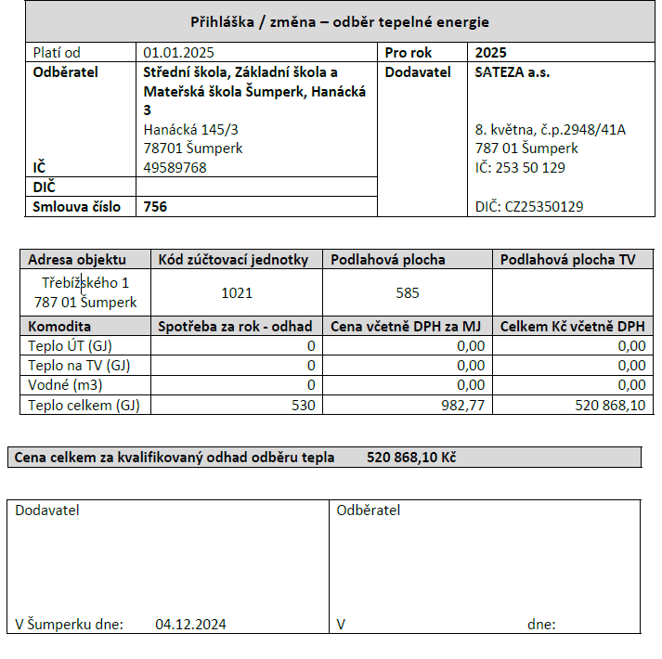

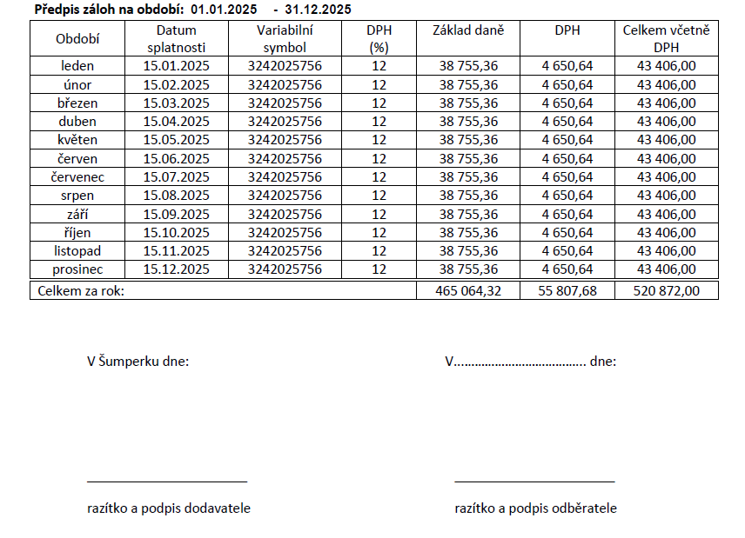

Příloha č.4

REKLAMAČNÍ ŘÁD
pro dodávku tepelné energie

I.
Úvod

Reklamační řád je přílohou ke smlouvě na dodávku tepelné energie, uzavřené mezi dodavatelem a odběratelem. Reklamační řád používá odvolávek na příslušné odstavce této smlouvy, případně jejích dalších příloh.

II.
Předmět reklamace

Předmět reklamace ze strany odběratele vzhledem k dodavateli mohou být technické a dodací podmínky podle odstavce III. smlouvy.
Teplota a průtok topné vody se měří pomocí přístrojů, které jsou součástí DK. Přetlak vody pro vytápění na vstupní straně DK se zjišťuje pouze v těch případech, kdy hodnoty průtoků a teploty vody pro vytápění odpovídají požadovaným hodnotám a přesto nebylo dosaženo vyhovující kvalitě dodávky tepla do všech lokalit v zúčtovací jednotce ( dále jen ZJ ). Přetlak vody pro vytápění se zjišťuje připojením kontrolního tlakoměru na odbočku potrubí vstupní topné vody.

III.
Způsob reklamace

Reklamace se uplatňuje zásadně písemnou formou - protokolem, který je stvrzen podpisy pověřených zástupců dodavatele a odběratele.
Účinnost reklamace počíná dnem podpisu reklamačního protokolu a končí odstraněním reklamované závady.

IV.
Sankční pokuta

Při zjištění a prokázání oprávněnosti reklamace se stanoví tomu, kdo nedodržel stanovené podmínky dodávek sankční pokuta.
Výše pokuty za nedodanou tepelnou energii pro vytápění se stanoví podle tabulky č.1 tohoto reklamačního řádu s přihlédnutím k zjištěným a předepsaným hodnotám topné vody.
Pro vlastní výpočet je rozhodující hodnota vnitřní teploty u spotřebitele v ZJ v reklamovaném období, tepelná ztráta vytápěné místnosti a cena tepelné energie. Pro výpočet sankční pokuty se bude používat průměrná denní venkovní teplota měřena dodavatelem tepla.

Tabulka č.1 - měrné spotřeby tepla pro ÚT v oblasti s výpočtovou venkovní teplotou -12ºC

Prům . denní venkovní  teplota (ºC) | Měrná spotřeba tepla  pro ÚT (GJ/m². den) | Prům. denní venkovní  teplota (ºC) | Měrná spotřeba tepla  pro ÚT (GJ/m². den)
+13 | 0,00128 | -2 | 0,00402
+12 | 0,00146 | -3 | 0,00420
+11 | 0,00164 | -4 | 0,00439
+10 | 0,00183 | -5 | 0,00457
+9 | 0,00202 | -6 | 0,00475
+8 | 0,00219 | -7 | 0,00494
+7 | 0,00238 | -8 | 0,00512
+6 | 0,00256 | -9 | 0,00530
+5 | 0,00274 | -10 | 0,00548
+4 | 0,00292 | -11 | 0,00567
+3 | 0,00311 | -12 | 0,00585
+2 | 0,00329 | -13 | 0,00603
+1 | 0,00347 | -14 | 0,00622
0 | 0,00366 | -15 | 0,00640
-1 | 0,00384

Sleva za nedostatečnou dodávku tepla pro vytápění

Vnitřní teplota v místnosti je stanovena vyhláškou. č. 194 / 2007 Sb., příloha č.1

Vnitřní teplota v  místnosti, která je nižší ºC | Výše poskytnuté  slevy v % | Vnitřní teplota v  místnosti, která je nižší ºC | Výše poskytnuté  slevy v %
o 1 ° | 12,5 | o 5 ° | 62,5
o 2 ° | 25,0 | o 6 ° | 75,0
o 3 ° | 37,5 | o 7 ° | 87,5
o 4 ° | 50,0 | o 8 ° | 100,0

Příklad výpočtu sankční pokuty:

Za období od 10.1. do 15.1. v bytě s podlahovou plochou 50 m² a jednou ochlazovanou stěnou s naměřenou vnitřní teplotou 17ºC a průměrnou venkovní teplotou za uvedené období -2ºC se výše sankční pokuty za nedostatečnou dodávku tepelné energie pro vytápění stanoví (naměřené teploty se zaokrouhlují na celé stupně):

- potřeba tepla pro byt za období 0,00402 GJ/m² .den x 50m² x 6 dní = 1,206 GJ
- nedostatečná teplota 17ºC je nižší o 4ºC od předepsané teploty dle vyhlášky č.194 / 2007 Sb. §3, což představuje 50,0 % ceny tepelné energie.

Výpočet: Sleva = 50,0% x cena tepla Kč/GJ x 1,206 GJ [ Kč ]

Odběratel uplatňuje postup reklamace vzhledem k dodavateli tak, že při zjištění nedostatečné teploty v ZJ vyzve dodavatele k úpravě hodnot na příslušném TZ. Dodavatel může tuto úpravu provést opakovaně 3x. O provedených úpravách musí být proveden záznam jako součást reklamačního protokolu. Při následném dalším zjištění nedostatečné teploty v ZJ vstupují v platnost sankční ustanovení podle výše uvedených tabulek.

V Šumperku dne: V …………………… dne: ___________________

__________________________________ __________________________________
dodavatel - razítko a podpis odběratel - razítko a podpis

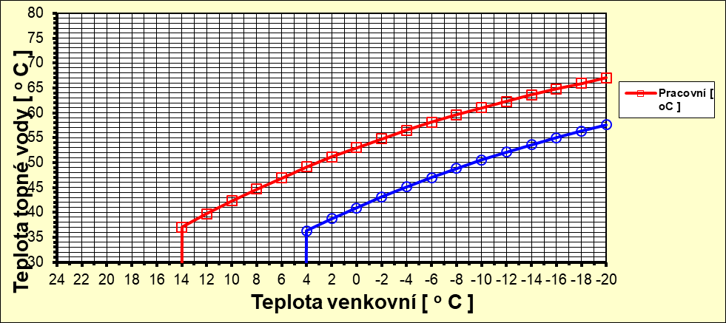

Stanovení množství tepelné energie výpočtem (domovní kotelna).

Stanovení množství dodané tepelné energie bude vypočteno dle přílohy č. 9 Vyhlášky č. 262/2015 Sb., kdy u kotlů na plyn se skutečné množství tepelné energie na výstupu z kotle vypočte z energie plynu fakturovaného dodavateli v MWh podle výpočtu:
q×k×η
Q= 27,778 kde:
Q je množství tepelné energie v GJ;
q je spotřeba plynu v MWh (pozn. 1 GJ = 0,27778 MWh);
k je koeficient vyjadřující poměr mezi výhřevností v GJ/m3 a spalným teplem plynu v GJ/m3 (podle údajů dodavatele plynu);
η je směrná účinnost kotle v % (účinnost výroby tepelné energie v kotli), kterou v závislosti na výkonu udává u nových zařízení projektant nebo je uvedena v technické dokumentaci kotle, v ostatních případech se dosadí hodnoty z tabulky:
Výkon kotle ve zdroji tepelné energie | Účinnost při použití paliva (%) – zemní plyn
do 0,5 MW | 85
0,5 – 3 MW | 86

